選填志願 (升學資訊)
選填志願登入頁面：https://tyc.entry.edu.tw/NoExamImitate_TL/NoExamImitate/Apps/Page/Public/News.aspx

 | 登入身分：  集體報名學生 | 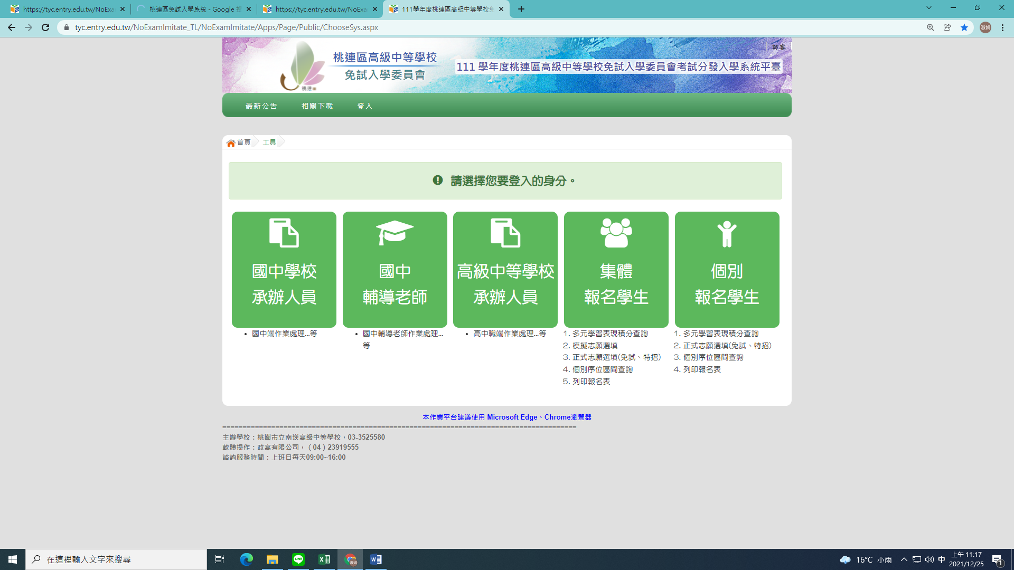
 | 選擇學校 | 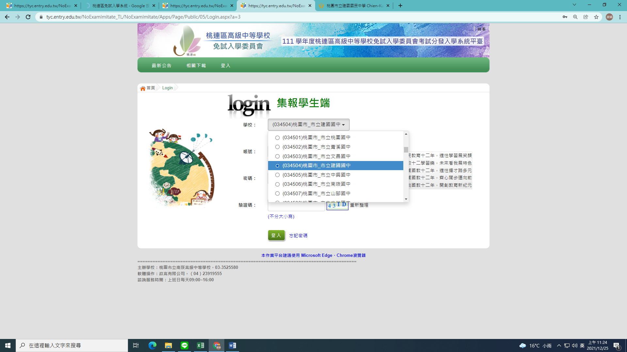
 | 登入帳密：  帳：身分證字號  密：生日6碼 | 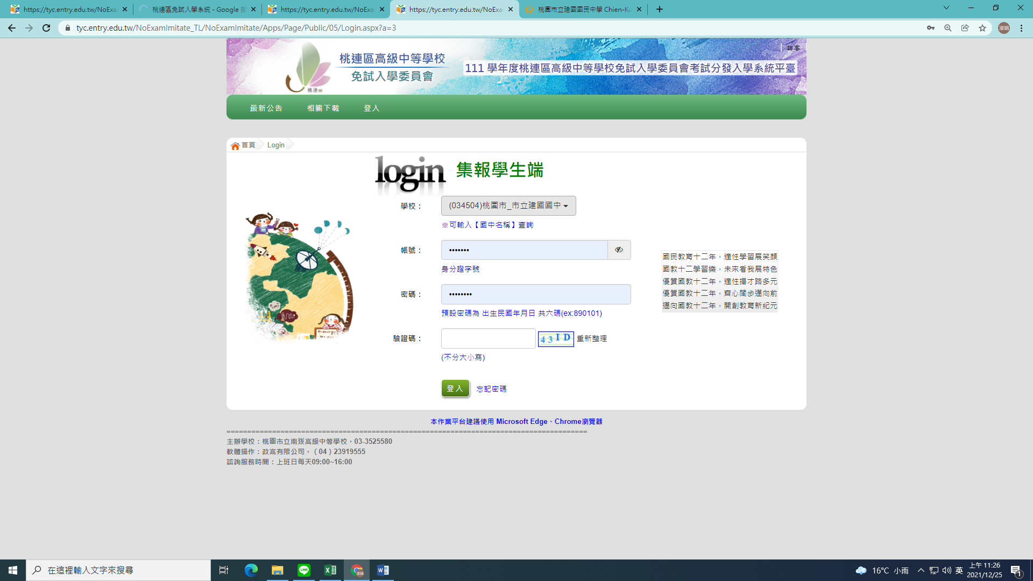
修改密碼

建議
仍使用
出生年月日
******接下來步驟******
閱讀資訊安全宣告 → 填適性輔導__問卷調查 → 基本資料查詢
→ 免試志願選填 → 查詢我的免試志願資料 → 列印志願資料表(草稿)

